Анализ работы
методического объединения учителей
гуманитарно - эстетического цикла
за 2013 -2014 учебный год

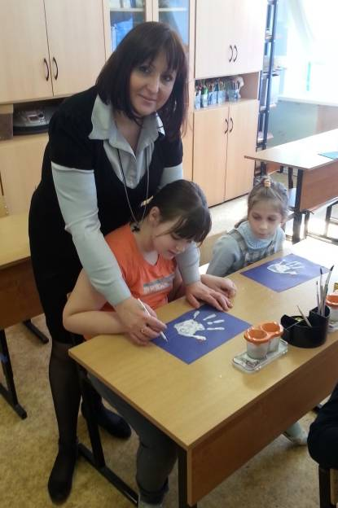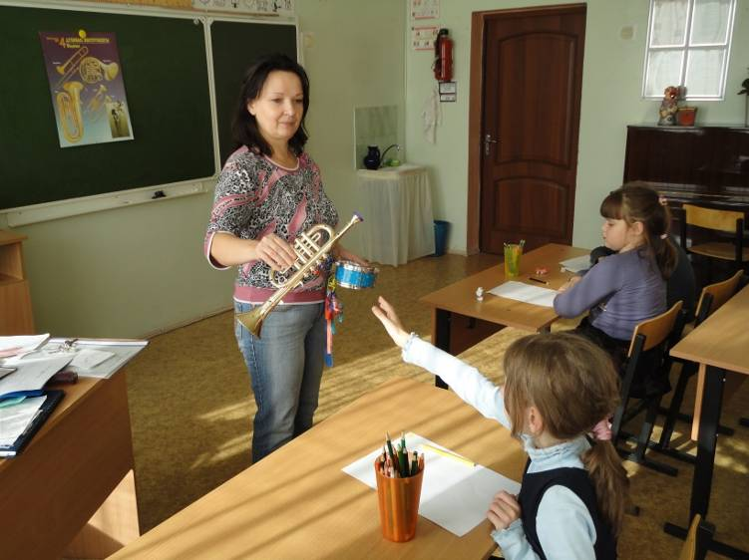

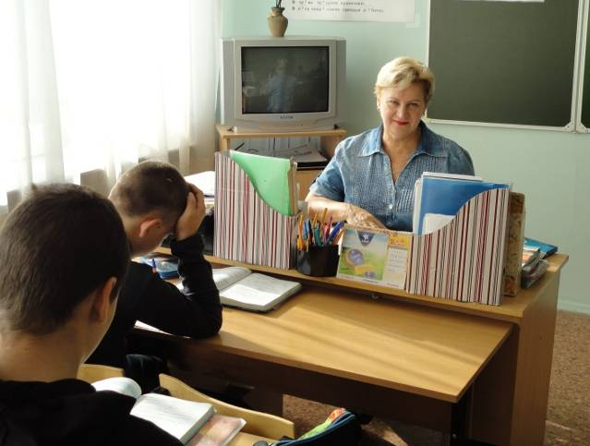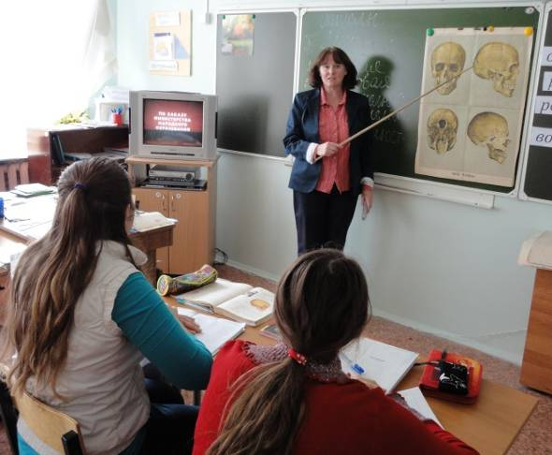

В состав МО учителей входят:

№ | ФИО | Предмет | Стаж | Категория | Аттестация | Образование
1 | Карачёва Наталья Алексеевна  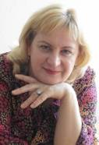 | Русский язык и развитие речи | 33 года | Высшая | 2010  декабрь | МГПИ им. Герцена  1985 г.
2 | Андреева Людмила Владимировна   | Русский язык и развитие речи | 25 лет | Первая | 2012  ноябрь | МОПИ им. Крупской  1987 г.
3 | Егорова Елена Николаевна  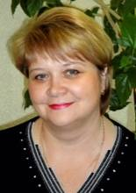 | Русский язык и развитие речи | 29 лет | Первая | 2012  ноябрь | Институт лингвистики и психологии
4 | Дмитриева Светлана Николаевна  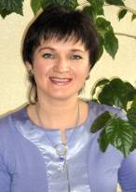 | Социально-бытовая ориентировка | 26 лет | Высшая | 2010  апрель | МИ культуры  1992 г.  МИПКРО  2001г.
5 | Карасёва Марина Алексеевна   | Биология | 29 лет | Высшая | 2013 апрель | МГОПУ 1995 г.
6 | Григорьева Мария Александровна   | Изобразительное искусство | 17 лет | Высшая | 2013 сентябрь | ТГПУ им. Л. Н. Толстого  1997 г.
7 | Гусева Мария Владимировна   | История Отечества, обществоведение,  география | 8 лет | Высшая | 2013 апрель | МПГУ 2006 г.
8 | Сторожук Любовь Александровна   | Музыка и пение | 26 лет | Первая | 2010 декабрь | МГОПУ им. Шолохова

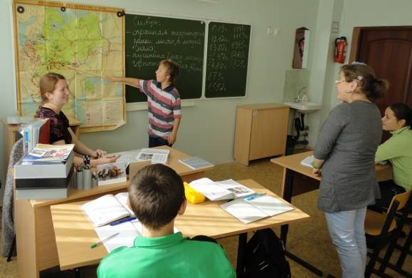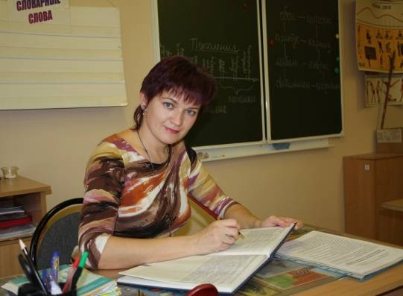

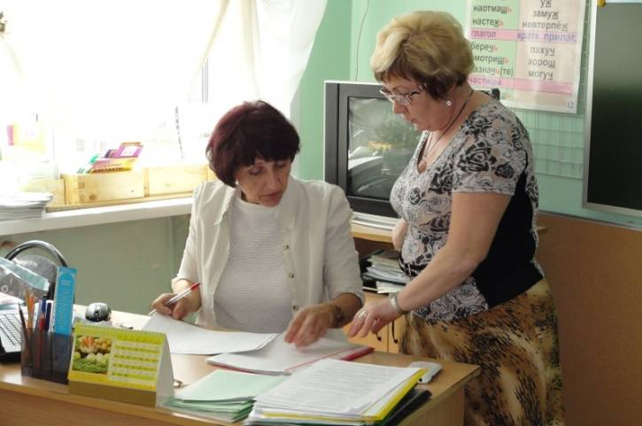

Основной формой работы школы по повышению квалификации учителя, роста его педагогического мастерства является методическая работа. Её результат – повышение эффективности урока и внеклассных мероприятий с учащимися, улучшение качества их обучения и воспитания.

Методическое объединение гуманитарно–эстетическогоцикла работало по теме:
«Формирование общей культуры, духовно-нравственного, социального и личностного развития обучающихся на уроках гуманитарно-эстетического цикла».

Творческое развитие личности школьника в условиях инновационной образовательной среды предполагает решение следующих образовательных задач, над которыми работало наше МО в течение учебного года:

1.Повышение уровня педагогического мастерства учителей и их компетенции в области образовательных и информационно-коммуникационных технологий;

2. Повышение качества знаний учащихся по предметам гуманитарного цикла путём применения индивидуального, дифференцированного и личностно-ориентированного подходов в современных педагогических технологиях;

3. Развитие личности ученика и его индивидуальное самоопределение в мире;
4. Организация творческой познавательно й деятельности, основанной на усвоении специальных способов получения знаний из различных источников информации;

5. Формирование представлений об учебно-познавательной деятельности как личностно значимой;

6. Создание условий для творческой реализации учащимися своих интеллектуальных, нравственных и других значимых возможностей, а также формирование речевой коммуникативной культуры;

7. Подчинение образования на каждом уровне развития личности её интересам и способностям;

8. Повышение мотивации к изучению предметов гуманитарного цикла через вовлечение в различные виды урочной и внеурочной деятельности: проведение конкурсов, выставок, внеклассных мероприятий;

9. Отслеживание мониторинга интеллектуального развития через анализ и диагностику качества обучения каждого учащегося при помощи тестирования и графиков динамики успеваемости.

Деятельность МО строилась в соответствии с методической темой года школы: «Педагогика поддержки ребёнка с ограниченными возможностями здоровья в условиях учебно-воспитательного процесса, как средство социальной адаптации и интеграции в обществе».
МО гуманитарно-эстетического цикла работало по утверждённому плану, отражая работу по реализации задач на учебный год. Все учителя вели преподавание согласно утверждённым учебным программам.

Формы методической работы, которые помогали осуществлять поставленные цели, решать задачи и проблемы в обучении гуманитарным дисциплинам были следующие:

1.заседания МО учителей (см. протоколы);
2.открытые уроки и их анализ;
3.взаимопосещение и анализ уроков;
4.подготовка и проведение внеклассных мероприятий и их анализ;
5.работа учителей над темами самообразования;
6.повышение профессиональной квалификации учителей

В 2013 - 2014 учебном году было проведено 6 заседаний методического объединения:
№ | Обсуждаемые вопросы | Сроки проведения | Ответственные | Форма проведения, результат
1. | -Утверждение плана работы методического объединения на 2013-2014 уч. год.  - Знакомство и утверждение рабочих программ по всем классам и предметам гуманитарного цикла.  -Утверждение календарно-тематического планирования по предметам.  -Система работы по профилактике травматизма. Инструктажи с учащимися. График дежурств.  -Единые требования к оформлению классной документации.  -Обзор методической литературы. | 28 августа 2013года | Завуч школы- Храмцова М.А.  Председатель МО- Андреева Л.В.  Заместитель директора по безопасности -Ломакин В.И.  Зав. библиотекой –Сухова Л.А. | Проведено  Собеседование с учителями  Рекомендации врача, ознакомление с графиками дежурств, знакомство с инструкциями  Круглый стол, обмен мнениями
2. | -Связь учителей-словесников с логопедами, в целях более успешного коррекционного воздействия на детей-логопатов.  -Итоги проверки состояния техники чтения на начало учебного года.  -Результаты психологической диагностики обследования вновь принятых учащихся и учащихся среднего звена (5-ых классов).  -Контрольные диктанты (первичный срез на начало учебного года) с целью проверки и сохранности знаний. | 26 сентября 2013года | Логопеды щколы- Бабушкина Т.Г. и Егорова Н.А.  Психологи - Сологуб М.Г. и Егорова Т.Н.  Председатель МО | Проведено  Сообщение логопедов и психологов по итогам диагностики  Анализ по итогам проверки  Анализ по результатам диктанта
3. | -Преемственность в обучении и адаптации учащихся 5-ых классов.  -Доклад учителя пения и музыки Сторожук Л.А. Тема: «Здоровьесберегающие технологии на уроках музыки и пения в школе 8-ого вида».  -Итоги окончания 1-ой четверти.  -Подготовка к педагогическому совету. | 05 ноября 2013года | Председатели МО гуманитарного цикла и начальной школы:Андреева Л.В. и Николаева И.Н.  Учитель 4-ого класса Бредихина Н.А. | Проведено  Совместное обсуждение, рекомендации  Обсуждение доклада  Отчёт учителей-предметников МО
4. | -Осуществление межпредметных связей. Взаимопосещение и анализ уроков.  -Проверка рабочих тетрадей. Система работы над ошибками.  -Проверка тетрадей по деловому письму. Система работы по проведению уроков делового письма.  -Открытый урок по СБО в 6-ом классе по теме: «Магазины: «Канцтовары», «Книги». Порядок приобретения товаров».  -Доклад учителя истории и географии Гусевой М.В. по теме: «Изучение истории и природы родного края»  -Выполнение работы по профилактике травматизма (дежурство учителей, проведение инструктажей, состояние кабинетов)  -Подведение итогов окончания 2-ой четверти | 27 декабря 2013года | Все учителя МО  Председатель МО  Дмитриева С.Н.  Гусева М.В.  Зам директора по безопасности Ломакин В.И.  Завуч Храмцова М.А. | Проведено  Обмен опытом, отчёты по итогам посещения  Анализ проверки  Открытый урок  Обсуждение доклада  Инструктажи для учителей  Отчёт учителей-предметников МО
5 | -Использование медиа средств и интернета в предметной деятельности. Применение ИКТ на уроках и внеклассных мероприятиях.  -Подготовка к Неделе Детской книги. План проведения, распределение обязанностей.  -Доклад Григорьевой М.А. «Влияние изобразительной деятельности на всестороннее развитие ребёнка с ограниченными возможностями здоровья»  -Предметные недели, как средство развития познавательного интереса. Выставки, КВН, викторины, экскурсии.  -Доклад учителя русского языка Карачёвой Н.А. по теме: «Формирование навыков грамотного письма у учащихся средних классов коррекционной школы 8-ого вида».  -Открытый обобщающий интегрированный урок русского языка, развития речи и чтения по теме: «Имя прилагательное»(по материалам сказки Андерсена «Снежная королева»  -Анализ успеваемости учащихся по предметам гуманитарного цикла за 3-ью четверть. | 25 марта 2014 года | Учителя-предметники МО  Зав. Библиотекой Сухова Л.А.  Учитель ИЗО Григорьева М.А.  Председатель МО, учителя-предметники  Учитель словесности Карачёва Н.А.  Учитель Андреева Л.В.  Учителя-предметники МО | Проведено  Обмен опытом  Обсуждение  Обсуждение доклада  Обсуждение, утверждение плана проведения  Обсуждение доклада  Анализ открытого урока  Подведение итогов
6 | -Проведение «Недели Детской Книги». Подведение итоговых результатов ЗУН по внеклассному чтению.  -Внеклассные мероприятия по предметам гуманитарного цикла.  - Открытый урокпо ИЗО на тему: «Весенние пейзажи в произведениях русских художников» (с использованием нетрадиционных техник рисования) 6-ой класс  -Доклад Дмитриевой С.Н. по теме: «Развитие коммуникативных функций у детей с нарушением интеллекта на уроках СБО посредством сюжетно-ролевых игр»  -Сообщение Андреевой Л.В. по теме: «Преемственность в работе классного руководителя и воспитателя группы продлённого дня»  -Проверка навыков техники чтения на конец учебного года  -Анализ успеваемости учащихся по предметам гуманитарного цикла за 2013-2014 уч.год  -Подведение итогов работы МО за прошедший период. Составление плана работы на новый учебный год |  | Зав. библиотекой Сухова Л.А., учителя-словесники  Все педагоги-предметники  Учитель ИЗО Григорьева М.А.  Учитель СБО Дмитриева С.Н.  Мигунова В.С.  Андреева Л.В.  Логопеды, учителя словесности  Учителя-предметники МО  Председатель МО, все учителя МО | Проведено  Анализ по итогам проведения  КВН, экскурсии, викторины  Анализ открытого урока  Обсуждение доклада  Обмен опытом  Анализ по итогам проверки  Анализ по итогам окончания учебного года  Круглый стол

На заседаниях МО рассматривались предложения по важным проблемам и методикам обучения для повышения эффективности и качества образовательного процесса. Рассматривались рекомендации завуча по совершенствованию методики преподавания учебных предметов.
Учителя нашего методического объединения делились своим опытом в выступлениях на педагогических советах школы.
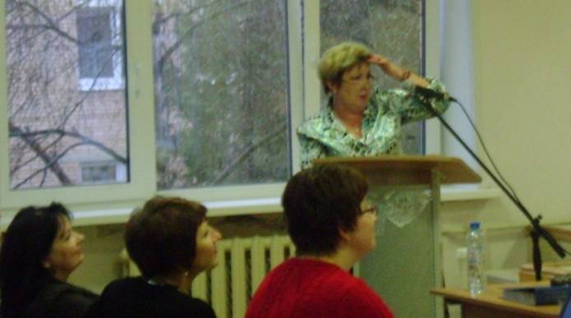
Так, на педагогическом совете 07 ноября 2013года учитель русского языка Андреева Л.В. выступила с докладом на тему: «Формирование коммуникативных компетенций на уроках чтения, русского языка и развития речи. Совершенствование их во внеурочной деятельности у детей со сниженным интеллектом».

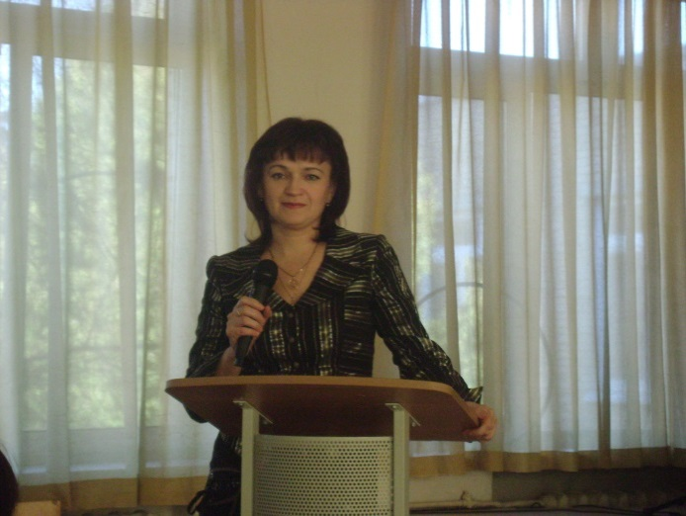
На педагогическом совете по итогам окончания 3-ей четверти своим опытом работы на педсовете поделилась Дмитриева С.Н. по теме: «Развитие коммуникативных функций у детей с нарушением интеллекта на уроках СБО посредством сюжетно- ролевой игры».

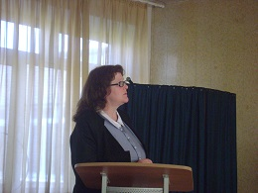
Учитель биологии Карасёва М.А. рассказала коллегам
о методах и приёмах развития коммуникативных функций
учащихся на уроках биологии.

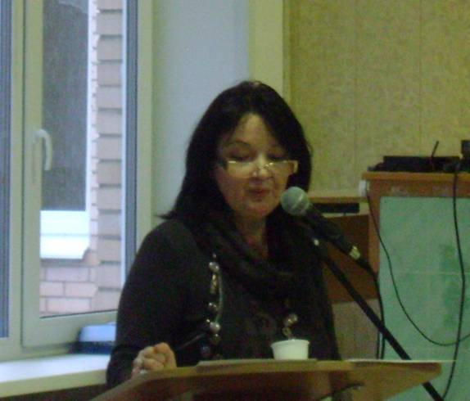

Учитель музыки и пения Сторожук Л.А. представила доклад по теме: «Коммуникативно-развивающее направление уроков музыки в коррекционной школе 8-ого вида».

В течение учебного года все учителя работали над темами самообразования. Результатами работы делились с коллегами на заседаниях методических объединений.

Учитель (Ф.И.О.) | Категория | Проблема, над которой работает учитель | Форма отчётности, дата
Сторожук Л.А. | первая | «Здоровьесберегающие технологии на уроках музыки и пения в школе 8-ого вида». | На МО: обобщение опыта, на педсовете: доклад 1-ая четверть
Гусева М.В. | высшая | «Изучение краеведческого материала по разделу «Москва и Московская область» на уроках географии и истории в коррекционной школе». | На МО: сообщение, открытый урок, цикл уроков Мужества
Егорова Е. Н. | первая | «Индивидуализация и дифференциация коррекционно-развивающего обучения (опора при обучении на актуальные и потенциальные возможности учащихся, использование индивидуальных заданий)». | На МО: доклад, обобщение опыта  2-ая четверть
Дмитриева С.Н. | высшая | «Развитие коммуникативных функций у детей с нарушением интеллекта на уроках СБО посредством сюжетно-ролевых игр». | На МО: сообщение, открытый урок, на педсовете: доклад  2-ая и 3-ья четверть
Карасёва М.А. | высшая | «Использование ИКТв проектной деятельности учащихся на уроках биологии». | На МО: обобщение опыта, на педсовете: доклад  3-ья четверть
Карачёва Н.А. | высшая | «Формирование навыков грамотного письма у учащихся средних классов коррекционной школы». | На МО: доклад, обобщение опыта  3-ья четверть
Андреева Л.В. | первая | «Использование тестовой формы контроля на уроках русского языка и чтения». | На МО: сообщение, открытый урок, на педсовете: доклад  1-ая и 3-ья четверть
Григорьева М. А. | высшая | «Влияние изобразительной деятельности на всестороннее развитие ребёнка с ограниченными возможностями здоровья». | На МО: доклад, открытый урок  4-ая четверть

Результаты обученности и качества знаний по изобразительному искусству
в 2013 – 2014 учебном году (учитель Григорьева М.А.)
Класс | Всего  уч-ся | К - во  «5» | К - во  «4» | К - во  «3» | Средний балл  по классу | Качество знаний % | Успев  . %
5-а | 13 | 10 | 3 | - | 4,7 | 100 | 100
6-а | 12 | 9 | 3 | - | 4,7 | 100 | 100
6-б | 10 | 8 | 2 | - | 4,8 | 100 | 100
6-в | 9 | 7 | 2 | - | 4,7 | 100 | 100
7-а | 12 | 7 | 5 | - | 4,5 | 100 | 100
9-б | 10 | 7 | 3 | - | 4,7 | 100 | 100

Процент успеваемости по изобразительному искусству в 2013-2014 учебном году по всем классам- 100%, качество знаний- 100%

Результаты обученности и качества знаний по истории
в 2013 - 2014 учебном году (учитель Гусева М.В.)

Класс | Всего  уч-ся | К - во  «5» | К - во  «4» | К - во  «3» | Средний балл  по классу | Качество знаний % | Успев  . %
7-а | 12 | 7 | 5 | - | 4,6 | 100 | 100
8-а | 9 | 2 | 7 | - | 4,2 | 100 | 100
8-б | 8 | 3 | 5 | - | 4,4 | 100 | 100
9-а | 11 | 5 | 6 | - | 4,5 | 100 | 100

Процент успеваемости по истории Отечества (учитель Гусева М.В.) в 2013-2014 учебном году по всем классам- 100%, средний уровень качества знаний достиг 100%. В прошлом учебном году уровень качества знаний по данному предмету составлял -96%.

Результаты обученности и качества знаний по географии в 2013 - 2014 учебном году (учитель Гусева М.В.)
Класс | Всего  уч-ся | К - во  «5» | К - во  «4» | К-во  «3» | Средний балл  по классу | Качество знаний % | Успеваемость  . %
6-а | 12 | 7 | 4 | 1 | 4,3 | 92% | 100
7-а | 12 | 8 | 4 | - | 4,7 | 100 | 100
8-а | 9 | 3 | 6 | - | 4,3 | 100 | 100
8-б | 8 | 5 | 3 | - | 4,6 | 100 | 100
9-а | 11 | 5 | 6 | - | 4,5 | 100 | 100

Процент успеваемости по географии в 2013-2014 учебном году по всем классам- 100%, но процент качества знаний снизился по сравнению с прошлым годом. В этом году он составил- 98%

Результаты обученности и качества знаний по обществоведению в 2013 - 2014 учебном году (учитель Гусева М.В.)

Класс | Всего уч-ся | К-во «5» | К-во «4» | К-во «3» | Средний балл по классу | Качество знаний % | Успеваемость %
8-а | 9 | 3 | 6 | - | 4,3 | 100 | 100
8-б | 8 | 3 | 5 | - | 4,4 | 100 | 100
9-а | 11 | 4 | 7 | - | 4,4 | 100 | 100
9- б | 10 | 6 | 4 | - | 4,6 | 100 | 100
10 | 6 | 3 | 3 | - | 4,5 | 100 | 100
Процент успеваемости и уровень качества знаний составил 100%

Результаты обученности и качества знаний по музыке
в 2013-2014 учебном году. (Сторожук Л.А.)

класс | Всего  уч-ся | К - во  «5» | К - во  «4» | К - во  «3» | Средний балл  по классу | Качество знаний % | Успев  . %
5-а | 13 | 10 | 3 | - | 4,7 | 100 | 100
6-а | 12 | 10 | 2 | - | 4,8 | 100 | 100
6-б | 10 | 6 | 4 | - | 4,6 | 100 | 100
6-в | 9 | 7 | 2 | - | 4,7 | 100 | 100
9-б | 10 | 7 | 3 | - | 4,7 | 100 | 100

Процент успеваемости по музыке в 2013-2014 учебном году по всем классам- 100%,уровень качества знаний – 100%.

Результаты обученности и качества знаний по СБО
в 2013-2014 учебном году. (Дмитриева С.Н., Сторожук Л.А.)

класс | Всего  уч-ся | К - во  «5» | К - во  «4» | К - во  «3» | Средний балл  по классу | Качество знаний % | Успев  . %
5-а | 13 | 11 | 2 | - | 4,8 | 100 | 100
6-а | 12 | 8 | 4 | - | 4,6 | 100 | 100
6-в | 9 | 3 | 6 | - | 4,3 | 100 | 100
7-а | 12 | 11 | 1 | - | 4,9 | 100 | 100
8-а | 9 | 4 | 5 | - | 4,4 | 100 | 100
8-б | 8 | 8 | - | - | 5,0 | 100 | 100
9-а | 11 | 10 | 1 | - | 4,9 | 100 | 100
9-б | 10 | 4 | 6 | - | 4,4 | 100 | 100

Процент успеваемости по социально-бытовой ориентировке в 2013-2014 учебном году по всем классам- 100%, уровень качества знаний – 100%.

Результаты обученности и качества знаний по биологии
в 2013-2014 учебном году. (Карасёва М. А.)
класс | Всего  уч-ся | К - во  «5» | К - во  «4» | К - во  «3» | Средний балл  по классу | Качество знаний % | Успев  . %
5-а | 13 | 6 | 7 | - | 4,4 | 100 | 100
6-а | 12 | 7 | 4 | 1 | 4,5 | 91,0 | 100
7-а | 12 | 6 | 5 | 1 | 4,4 | 91,0 | 100
8-а | 9 | 4 | 5 | - | 4,0 | 100 | 100
8-б | 8 | 4 | 4 | - | 4,5 | 100 | 100
9-а | 11 | 7 | 4 | - | 4,6 | 100 | 100
9-б | 10 | 5 | 5 | - | 4,5 | 100 | 100

Процент успеваемости по классам за учебный год -100%, уровень качества знаний – 97,4%. В прошлом учебном году уровень качества знаний составил 99%.

Результаты обученности и качества знаний по русскому языку и развитию речи в 2013-2014 учебном году (учителя Карачёва Н.А., Андреева Л.В., Егорова Е.Н)
класс | Всего  уч-ся | К - во  «5» | К - во  «4» | К - во  «3» | Средний балл  по классу | Качество знаний % | Успев  . %
5-а | 13 | 5 | 4 | 4 | 4,1 | 70,0 | 100
6-а | 12 | 3 | 8 | 1 | 4,2 | 92,0 | 100
6-б | 10 | 2 | 6 | 2 | 4,0 | 80,0 | 100
7-а | 12 | 4 | 5 | 3 | 4,1 | 75,0 | 100
8-а | 9 | 3 | 6 | - | 4,3 | 100 | 100
8-б | 8 | - | 5 | 3 | 3,6 | 63,0 | 100
9-а | 11 | 2 | 6 | 3 | 3,9 | 72,7 | 100
9-б | 10 | 3 | 7 | - | 4,3 | 100 | 100
10 | 6 | 1 | 5 | - | 4,2 | 100 | 100

Процент успеваемости по русскому языку в 2013-2014 учебном году по всем классам- 100%, уровень качества знаний-83, 6%.

Результаты обученности и качества знаний по чтению и развитию речи в 2013-2014 учебном году (учителя Карачёва Н.А., Андреева Л.В., Егорова Е.Н.)

класс | Всего  уч-ся | К - во  «5» | К - во  «4» | К - во  «3» | Средний балл  по классу | Качество знаний % | Успев  . %
5-а | 13 | 5 | 7 | 1 | 4,8 | 92,4 | 100
6-а | 12 | 5 | 7 | - | 4,4 | 100 | 100
6-б | 10 | 5 | 5 | - | 4,4 | 100 | 100
7-а | 12 | 3 | 8 | 1 | 4,2 | 91,8 | 100
8-а | 9 | 5 | 4 | - | 4,6 | 100 | 100
8-б | 8 | 1 | 7 | - | 4,1 | 100 | 100
9-а | 11 | 5 | 4 | 2 | 4,3 | 82,0 | 100
9-б | 10 | 5 | 5 | - | 4,5 | 100 | 100
10 | 8 | 3 | 3 | - | 4,5 | 100 | 100

Процент успеваемости по чтению и развитию речи в 2013-2014 учебном году
составил 100% по всем классам, уровень качества знаний – 96,2 %.

Преемственность в работе учителей-словесников и логопедов.
В работе по преодолению нарушений устной и письменной речи обучающихся важным направлением является скоординированность деятельности всех структурных подразделений школы. Тесное сотрудничество логопедов и учителей способствует выявлению трудностей, которые испытывают дети с нарушением письменной речи в процессе обучения.
Из графика видно, что третья часть обучающихся 5-7 классов нуждаются в логопедической помощи. Это в основном дети с нарушением письма.
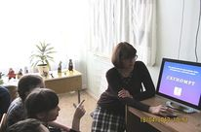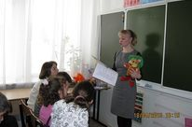

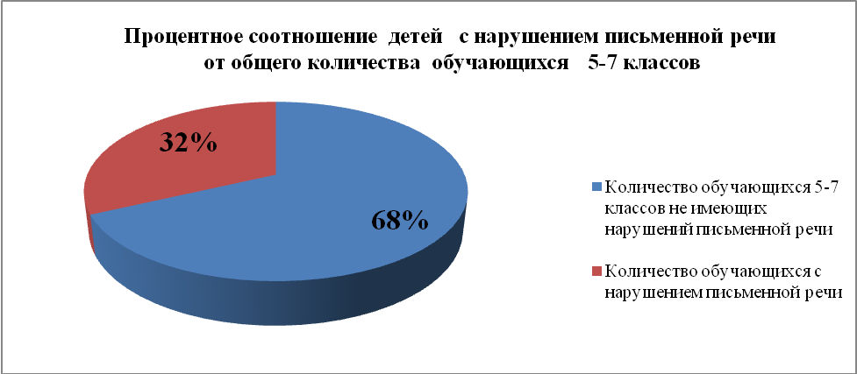
Одной из основных задач, решаемой логопедами в процессе коррекционной работы с ними, является подготовка этих школьников к фронтальному восприятию программного материала, к наиболее успешной работе на уроке.
Ежегодный мониторинг речевой деятельности обучающихся, проводимый логопедами, позволяет проанализировать состояние речи детей и полученную информацию донести до сведения педагогов.С информацией об особенностях устной и письменной речи детей-логопатов 5 - 7-ых классов, и основных направлениях коррекционной работы с ними логопеды выступили в I четверти на заседании методического объединения учителей гуманитарного цикла.
В течение учебного года логопеды посещали уроки русского языка и чтения, открытые занятия учителей гуманитарного цикла. Это позволяет осуществлять преемственность в работе с детьми – логопатами, отслеживать процесс автоматизации поставленных звуков вне логопедических занятий. Логопедами систематически просматривались классные тетради детей, выявлялись ошибки и совместно с учителями устанавливались причины их возникновения и возможные способы устранения. В течение всего учебного года учителя гуманитарного цикла регулярно получали информацию о результатах логопедической работы по преодолению нарушений устной и письменной речи у обучающихся 1 – 7-ых классов.
Проведённая коррекционная работа дала положительные результаты. Сравнительный анализ контрольных диктантов, проведённый логопедами в начале и в конце учебного года, показал, что количество ошибок на отработанные темы значительно сократилось.
В работе со школьниками, имеющими сложную форму дисграфии, вырабатывается единая стратегия взаимодействия учителя и логопеда в оказании каждому такому ребёнку максимальной помощи. Процесс коррекционной работы с ними, как правило, индивидуализируется.
Общий анализ состояния письменной речи детей-дисграфиков за 2013-2014 учебный год показывает, что у большинства школьниковзначительно улучшились навыки письма под диктовку, заметно сократилось количество логопатических и орфографических ошибок.
Но, несмотря на заметные улучшения состояния письма, в основном все школьники нуждаются в дальнейших занятиях с логопедом.

На всех заседании МО обсуждались:
- причины низких показателей в отдельных классах;
-предложены способы повышения интереса немотивированных учеников к обучению, следовательно, повышения качества знаний (применение различных технологий на уроках в этих классах, дополнительные занятия, индивидуальные задания, привлечение ребят из этих классов к участию в различных конкурсах, мероприятиях).
Анализируя итоги 2013-2014 учебного года по истории Отечества, географии, естествознанию, обществоведению, социально-бытовой ориентировке, ИЗО, музыке и пению, прослеживается высокий уровень качества знаний, следовательно, материал по данному предмету вызывает больший интерес у учеников и легко усваивается.
Делая вывод по результатам итогов года всех предметов области «искусства», хочется отметить, что итоговые результаты достаточно высокие.

Результаты участия детей и педагогов МО гуманитарно-эстетического цикла в региональных и всероссийских конкурсах в 2013 - 2014 учебном году

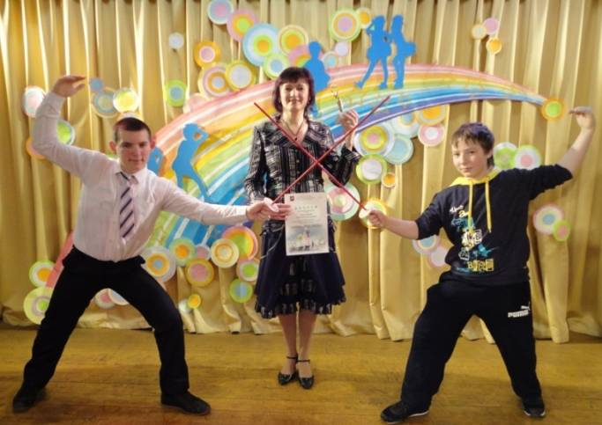
На XI международном Фестивале детей, подростков и молодёжи с ограниченными возможностями здоровья «Цветик-семицветик» воспитанники и педагоги МО показали свой профессионализм в разных номинациях и получили возможность реализовать себя творчески.

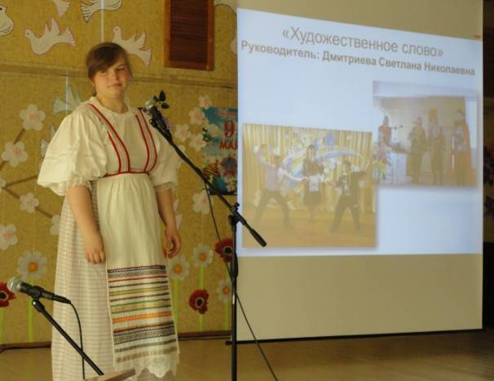(Сухова Ангелина 8-а кл.)
При подведении итогов XI Фестиваля творчества детей и молодёжи «Открытое пространство» наши воспитанники стали лауреатами и дипломантами в номинации литературного жанра
.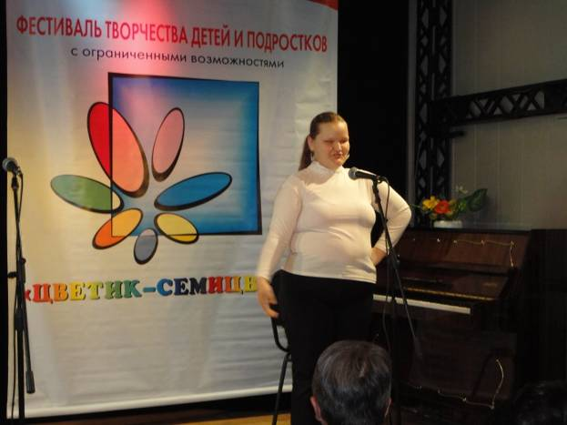(Ракитина Юлия 8-а кл.)
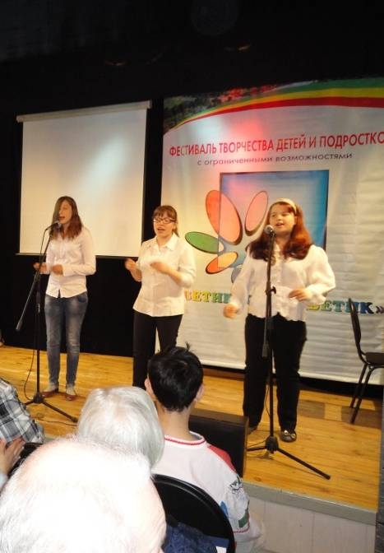
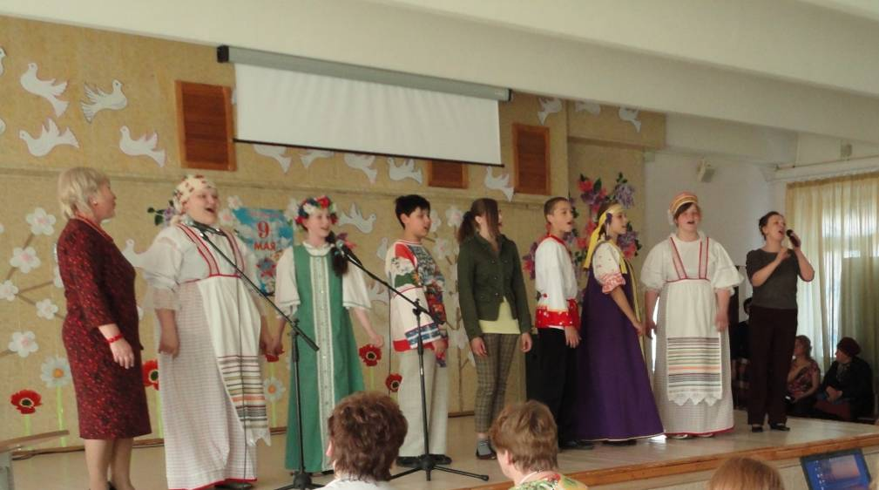
№ | Название конкурса | Уровень конкурса | Ф.И.О. участника | Результат участия
1 | Третий интегрированный фестиваль детского и юношеского творчества  «Найди свою звезду» | Российский | Театральный кружок:  Назаров Алексей, Митрофанов Николай-9 кл.  Руководитель: Дмитриева С. Н. | Лауреаты
2 | Третий интегрированный фестиваль детского и юношеского творчества  «Найди свою звезду» | Российский | Ансамбль «Солнышко»:  Ракитина Юлия, Сухова Ангелина, Шишкин Дима, Волкова Саша, Мельникова Ирина- 8-а; Таранова Настя-8-б класс  Руководитель: Сторожук Л.А. | Дипломанты
3 | Третий интегрированный фестиваль детского и юношеского творчества  «Найди свою звезду» | Российский | Вокальная группа «Радуга»  Мельникова Ирина, Таранова Настя, Савина Елена (8-9кл.)  Руководитель: Карачёва Н.А. | Дипломанты
4 | Конкурс чтецов, среди обучающихся с ограниченными возможностями здоровья | Окружной | Кружок «Художественное слово»  Ракитина Юлия 8-а кл.  Руководитель: Дмитриева С.Н. | Лауреат
5 | Конкурс рисунков  «Мы рисуем улицу» | Окружной | Толстова Мария, Шавензова Ксения, Комарова Олеся 6-а кл., Фатеева Татьяна 9 кл.  Руководитель: Григорьева М.А. | Участники
6 | XI Фестиваль творчества детей и молодёжи «Открытое пространство»  (литературный жанр) | Окружной | Ракитина Юлия 8-а кл.  Руководитель: Дмитриева С.Н. | Лауреат
7 | Конкурс чтецов, среди обучающихся с ограниченными возможностями здоровья. | Городской | Кружок «Художественное слово» Фатеева Татьяна – 9-а  Савина Елена – 9-а  Руководитель: Дмитриева С.Н. | Дипломанты
8 | Национальный конкурс детского рисунка «Незнайка и его друзья» и «Маша и медведь» | Национальный | Фролова Ксения, Серемяшко Света, Свиридова Ксения, Шелкопляс Роман, Канавичев Алексей, Волчкова Александра  Руководитель: Григорьева М.А. | Грамоты  Дипломы
9 | Фестиваль «Мы разные – в этом наше богатство, мы вместе – в этом наша сила!»  Конкурс детского рисунка  «Пусть будет мир прекрасен…» | Окружной | Толстова Мария - 6-а, АкжигитовРамиль - 4, Козаченко Виктория – 9 – а кл.  Руководитель: Григорьева М. А. | Участники
10 | «Эстафета искусств 2014» | Окружной | Ансамбль «Солнышко», вокальная группа «Радуга», театральный кружок  Таранова Настя, Ракитина Юлия, Сухова Ангелина – 8 кл., Дементьева Мария, Фатеева Татьяна – 9 кл.  Руководители: Карачёва Н.А., Сторожук Л. А., Сухова Л. А., Дмитриева С. Н. | Лауреаты  Дипломанты
11 | XXV Фестиваль детского (юношеского) творчества «Надежда» для детей с ограниченными возможностями здоровья (творческие коллективы) | Окружной | Ансамбль «Солнышко»,  вокальная группа «Радуга», театральный кружок  Таранова Настя, Сухова Ангелина, Ракитина Юлия – 8кл.  Руководители: Сторожук Л.А., Карачёва Н. А., Сухова Л. А., Дмитриева С.Н. | Лауреаты
12 | XXV фестиваль детского (юношеского) творчества «Надежда» для детей с ограниченными возможностями здоровья  (изобразительное и декоративно-прикладное искусство) | Окружной | Семеняк Даниил, Толстова Мария, Шавензова Ксения, Таранов Егор -6-а кл., Волчкова Александра -7кл., Егорова Мария-4кл.  Руководитель: Григорьева М.А. | Лауреаты  Дипломанты
13 | Фестиваль творчества детей и подростков с ограниченными возможностями здоровья «Цветик-семицветик»  (творческие коллективы) | Междуна-  родный | Вокальная группа «Радуга»  Руководитель: Карачёва Н.А.;  Ансамбль «Солнышко»  Руководитель: Сторожук Л.А., Сухова Л.А.  Ракитина Юлия- 8-а кл.  Руководитель: Дмитриева С.Н | 2-ое место в номинации «Музыка»  Специальный приз в номинации «Музыка»  1-ое место в номинации «Малая театральная форма»  благодарность
14 | Фестиваль творчества детей и подростков с ограниченными возможностями здоровья «Цветик-семицветик»  (изобразительное и декоративно-прикладное искусство) | Междуна-  родный | Таранов Егор – 6-а  Толстова Мария – 6-а  Руководитель: Григорьева М.А.  . | 2-ое место  Грамота
15 | Фестиваль декоративно-прикладного творчества «Творческая мастерская» | Окружной | Толстова Мария – 6-а  Руководитель: Григорьева М.А. | 2-ое место

Внеклассная работа по предметам гуманитарно-эстетического цикла
Учителем истории Гусевой М.В. для старшеклассников был проведён цикл уроков МУЖЕСТВА.
03 сентября 2013г.- урок Мужества, посвящённый Бесланской трагедии….
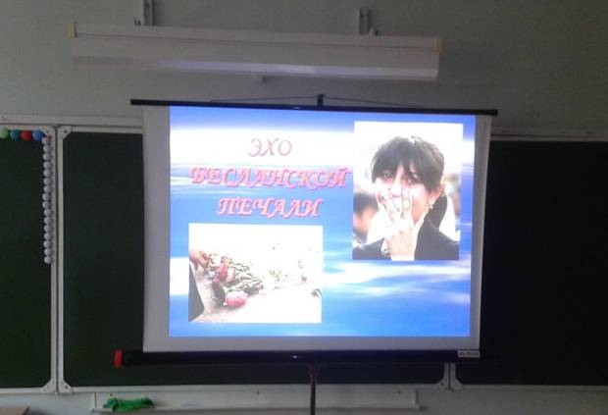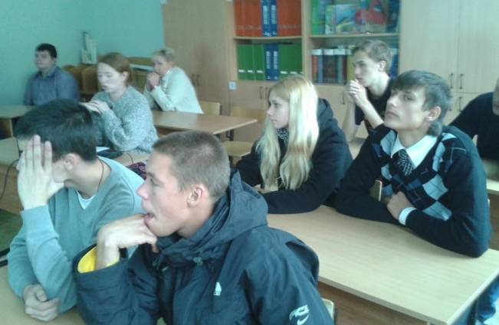

«Я ведь тоже не ждал этой встреч
Среди мирной теперь суеты,
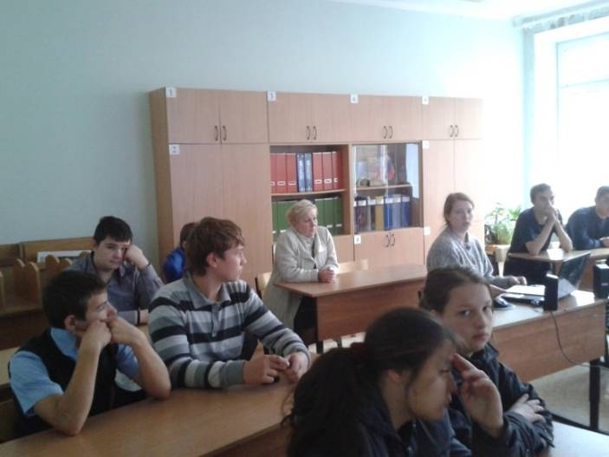
Мы зажгли поминальные свечи,
Прошептали молитвы и речи…
Помолчав,…возложили цветы…»

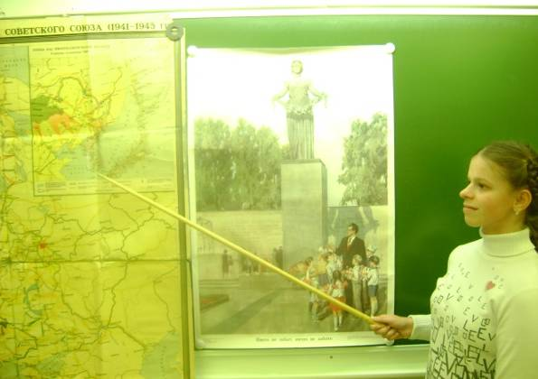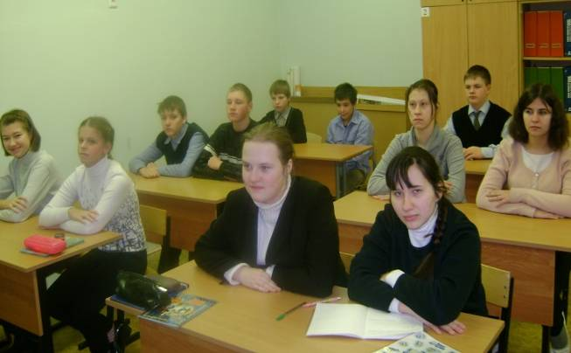
24 января 2014г. Мария Владимировна провела урок Мужества, посвящённый 70-летию полного освобождения советскими войсками города Ленинграда от блокады.
Сценарии данных уроков ПАМЯТИ был просты, но ёмки по содержанию и очень эмоциональны по окраске темы.
17 октября 2013г. в рамках «Единого дня правовых знаний» прошёл урок: «Труд тематический. Право и обязанность».
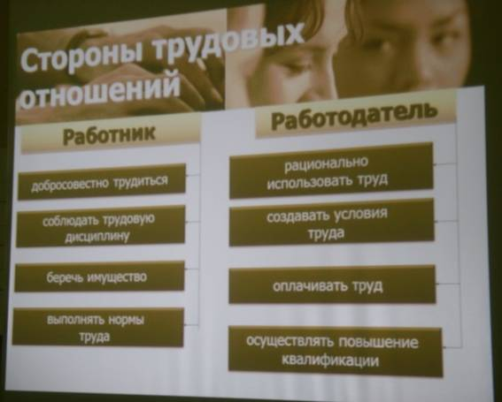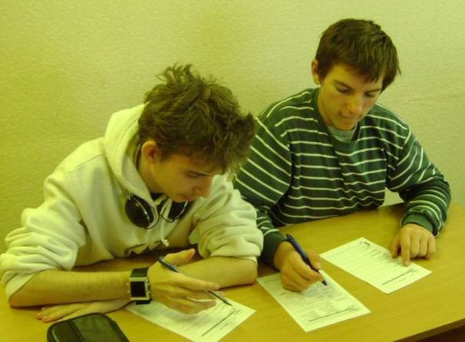
Провела урок классный руководитель 9-а класса Дмитриева С.Н.
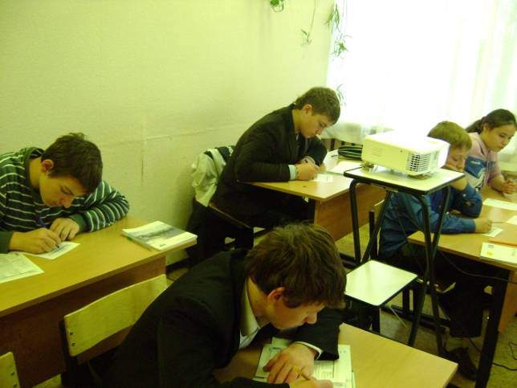

В рамках месячника военно-патриотической работы «Служу Отечеству» учащиеся 6-а кл. с классным руководителем и воспитателем посетили замечательное мероприятие ДЮЦ «Орлёнок», в ходе которого узнали много нового и полезного об армии, о становлении и развитии Вооружённых сил. Дети почувствовали свою сопричастность к истории нашей Родины.
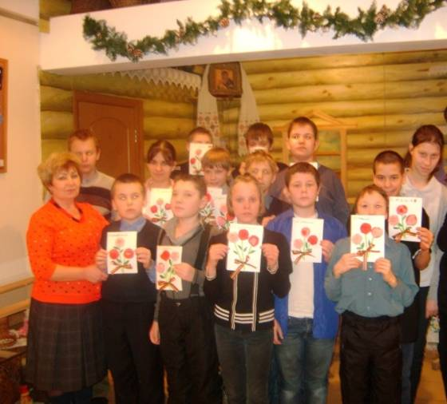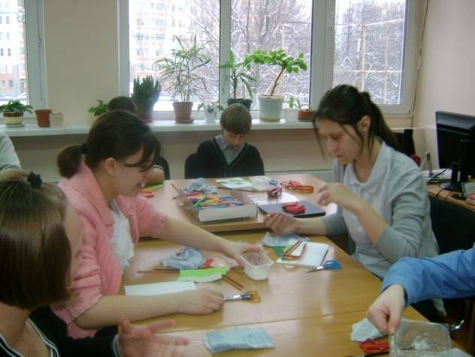
А в творческой мастерской своими руками изготовили поздравительные открытки.

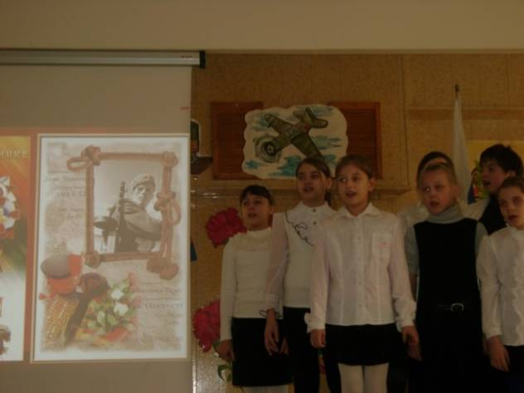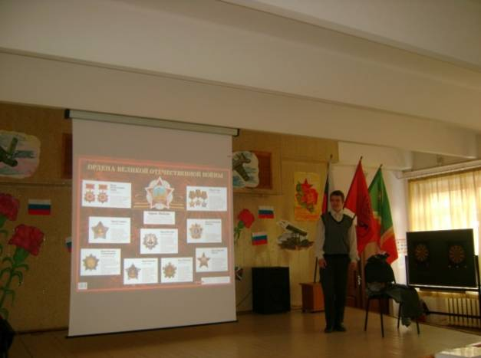

Праздник, посвященный Дню Защитника Отечества.

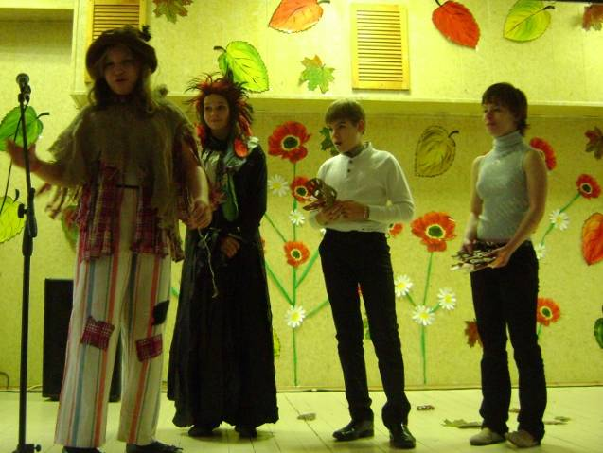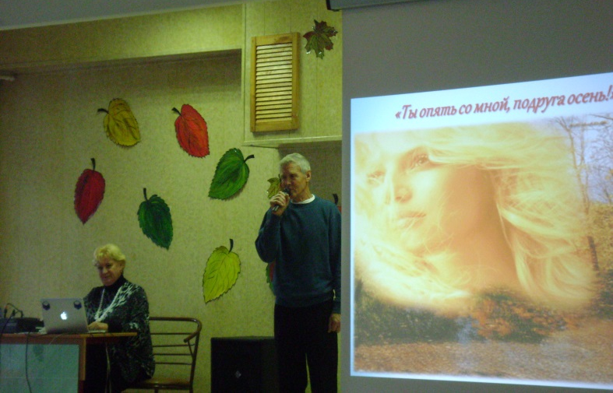
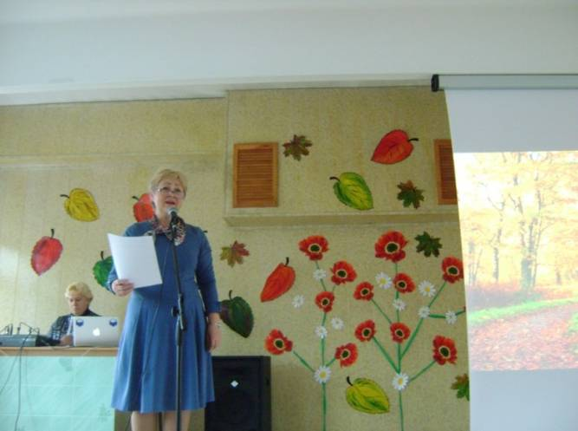

28октября в школе прошёл замечательный литературно-музыкальный праздник «Осень-рыжая подружка», где дети проявили свои коммуникативные способностиво внеурочной деятельности.

В течение года учащиеся 10-ого и 6-а кл. с учителем словесности Андреевой Л.В. посещали цикл бесед об искусстве во ДТ молодёжи «Зеленоград».

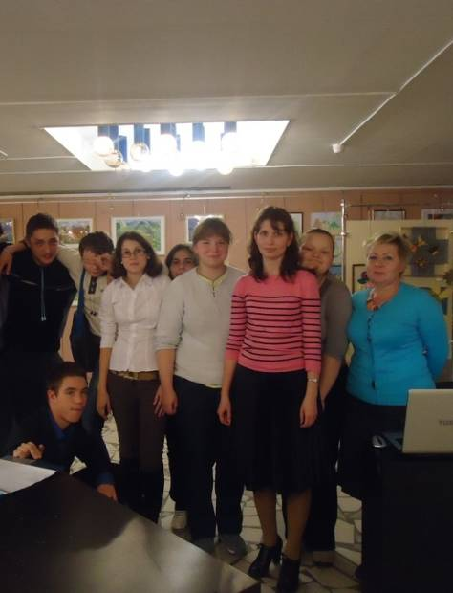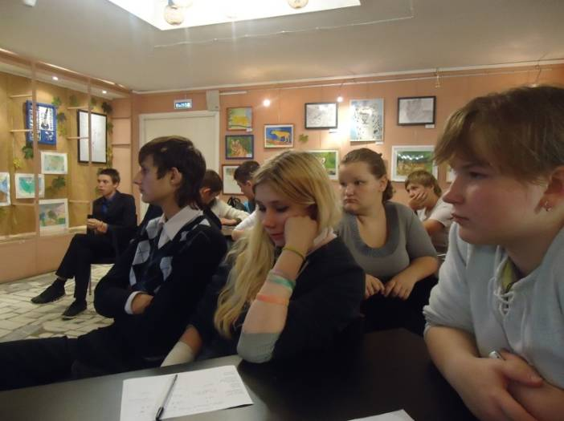

На одной из таких встреч: «Литературные герои Руси глазами В.М. Васнецова. Входе беседы ребята вспомнили русские сказки, былины и их героев, познакомились с творчеством великого художника.

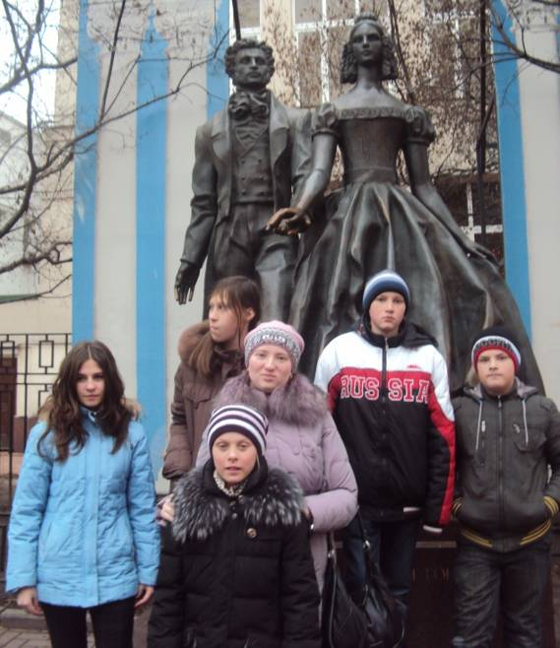
Посещение дома-музея и Государственного музея А.С. Пушкина, прогулки по Арбату.

В историко-краеведческом музее родного города.
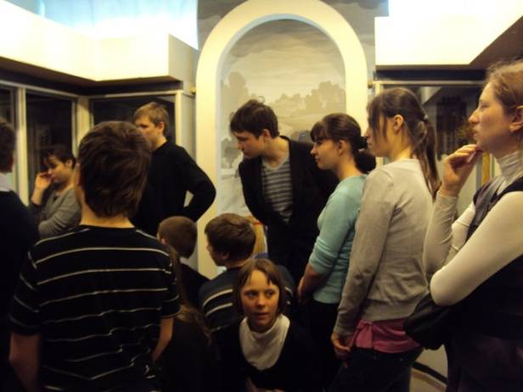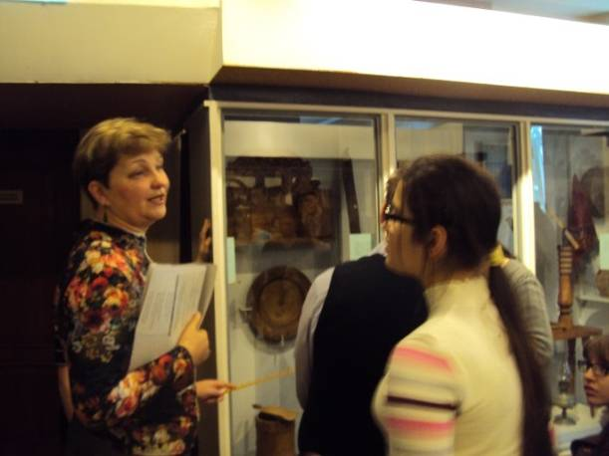

На экскурсии в депо Крюково
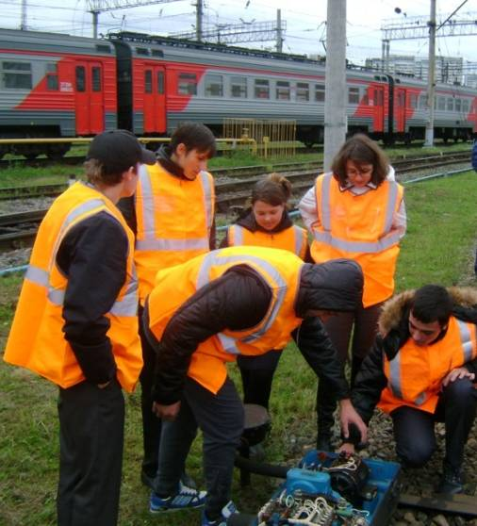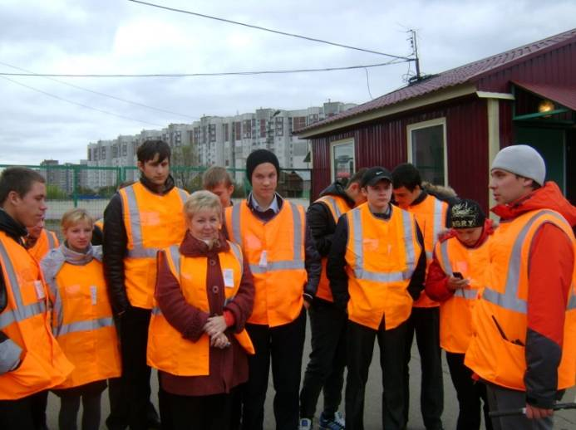

3 октября 2013 года старшеклассники нашей школы были приглашены на экскурсию в железнодорожное депо Крюково – структурное подразделение Октябрьской железной дороги. Здесь ребятам рассказали из истории создания депо, об эксплуатации, ремонте и обслуживании мотор-вагонного подвижного состава (электропоездов). И конечно напомнили о том, что железная дорога – зона повышенной опасности.

Традиционной формой отчёта работы МО в подведении итогов ЗУН по внеклассному чтению, развитию читательского интереса и формированию коммуникативных функций учащихся стала Неделя Детской Книги.
В этом учебном году это мероприятие нашло своё отражение в теме: «Бал королевы Книги».

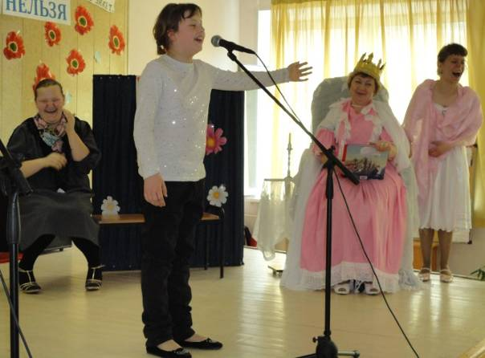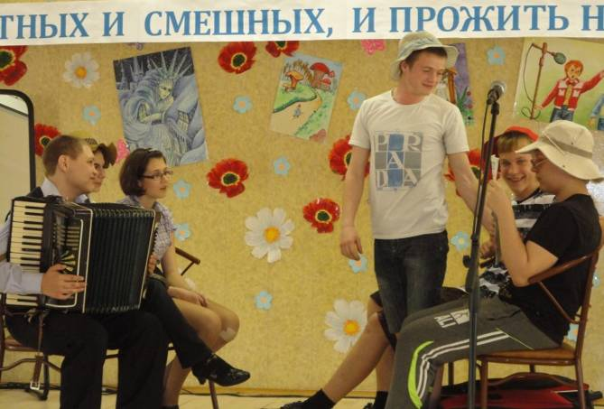

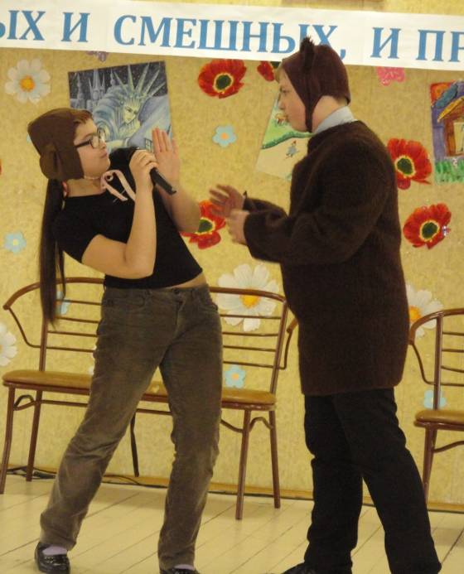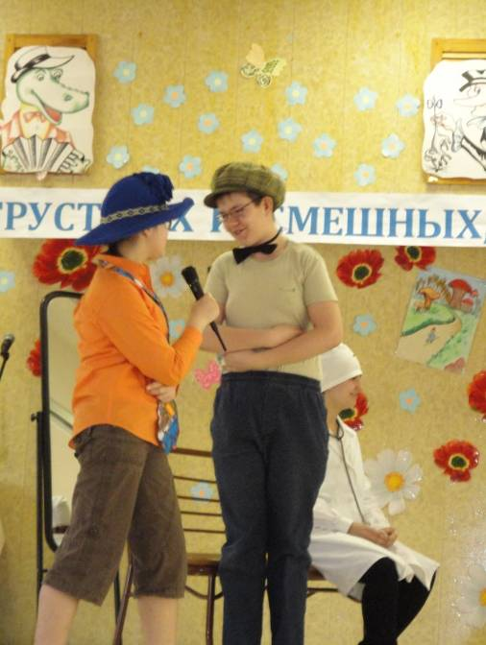

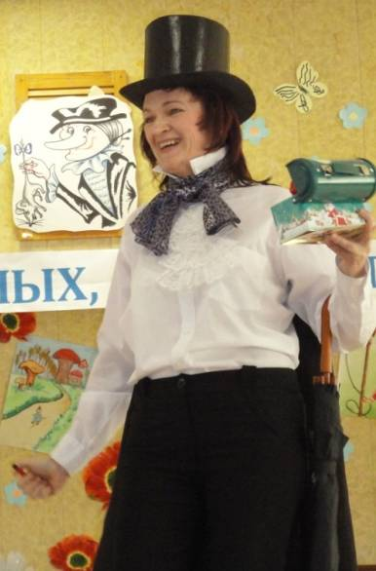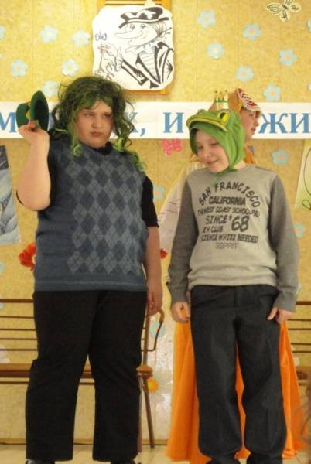
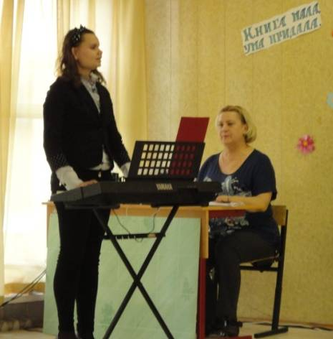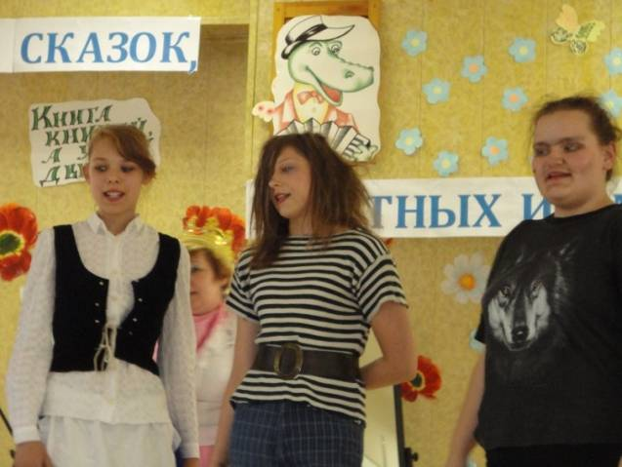

Во 2-ой четверти совместно с МО учителей математики было представлено занимательное внеклассное мероприятие «Путешествие в Страну Русского Языка и Королевство Математики» для учащихся 5-10 классов, способствующее закреплению учебного материала на занимательном материале.

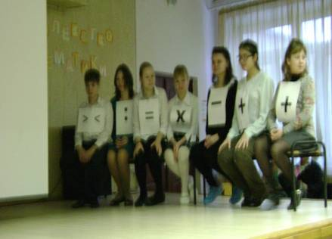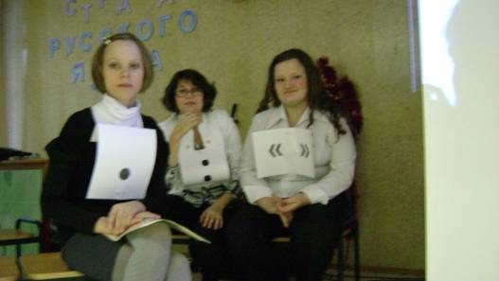

Зрителям были представлены знаки препинания из Страны Русского Языка и знаки из Королевства Математики. Сказочное путешествие по этим странам показало практическую значимость знаков в жизни человека.

Открытые уроки педагогов МО. Взаимопосещение уроков коллег.

В течение всего учебного года было организовано посещение уроков между учителями МО и учителей других дисциплин. Целями посещения являлись: передача педагогического опыта, знакомство и изучение новых педагогических технологий, применяемых учителями, применение системы контроля знаний и т.д.

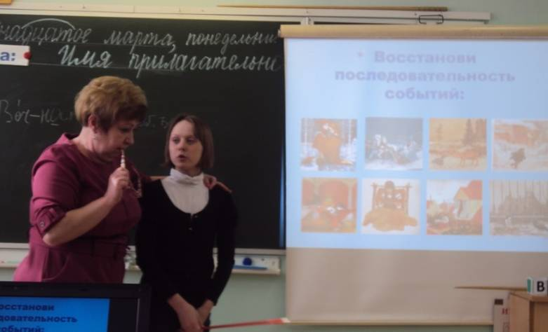

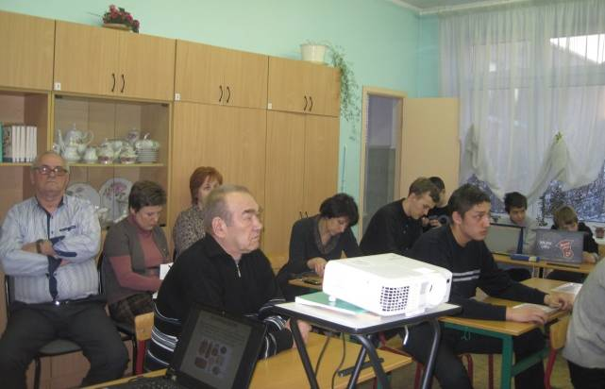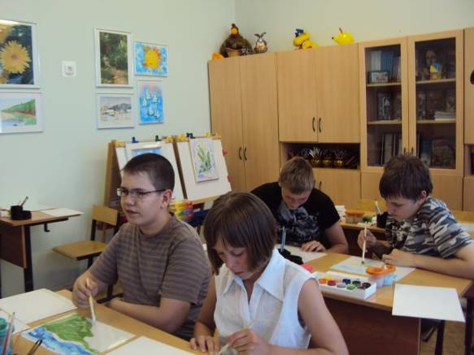

Открытые уроки дают возможность обсудить актуальные вопросы методики в профессиональной среде.
Нашим детям такие уроки нравятся. Они развивают инициативу и творчество учащихся, способствуют лучшему усвоению программного материала и развитию интереса к предмету.

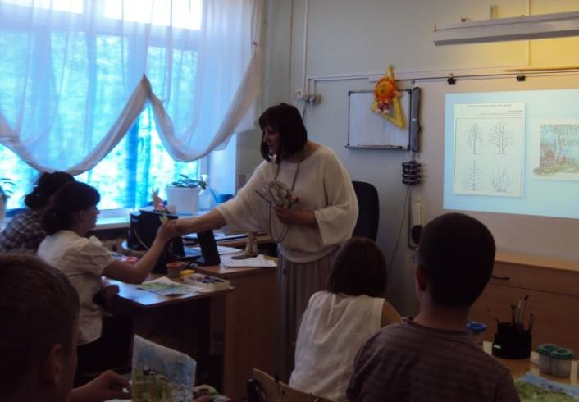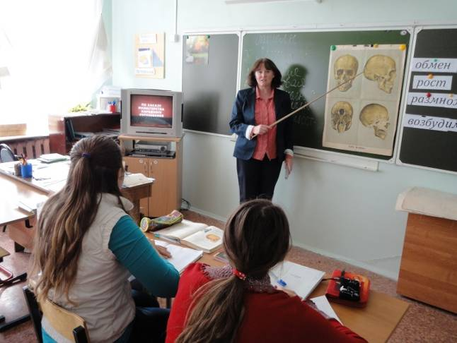

Учителя МО гуманитарного направления в своей работе постоянно обращают внимание на создание психологической комфортности в классе, строят свою деятельность по схеме «учитель-ученик», стараются применять дифференцированный подход к каждому ученику.
Посещались не только открытые уроки своего МО, но и уроки, практические занятия коллег других методических объединений.

Дата посещения | Предмет, учитель | Тема урока, класс | Кто посетил
Октябрь 2013 | Кулинарное дело. Круглый стол, открытое мероприятие, практическое занятие  Ильина И.Г. | «Осень добрая пришла, нам подарки принесла».  Практические занятия по теме: «Закуски из овощей».  6-а класс - маринованная капуста; 10-ый класс-салат «Ёжик» | Егорова Е.Н.,  Григорьева М.В.  Сергеева Л.Е.  Сторожук Л.А.  Андреева Л.В. (кл.рук.)
01.10. 2013 | История  (открытый урок)  Гусева М.В. | «Москва- столица Российского государства» 8-ой класс | Учителя-предметники МО гуманитарного цикла
18.12.2013 | Социально-бытовая ориентация (открытый урок)  Дмитриева С.Н. | «Магазины: «Канцтовары», «Книги». Порядок приобретения товара». 6-ой класс | Андреева Л. В.,Егорова Е.Н., Карачёва Н.А., Гусева М.В., Карасёва М.А., Сторожук Л.А.
О2.12.2013 | Ремесло  Сергеева Л.Е. | «Способы и приёмы работы с мятой бумагой. Ёлочка». 6-в класс (со сложной структурой развития) | Егорова Е.Н., Андреева Л.В.,  Борисова О.Е.,  Ильина И.Г.
30. 01.2014 | Интегрированный урок кулинарного и столярного дела  (открытый урок)  Ильина И.Г.  Никитский Е.А. | «Виды разделочных досок». 10-ый класс  Презентация, сообщения учащихся, практическая работа) | Андреева Л.В.(кл.рук.10-ого кл.),  учителя МО трудового обучения
12.02 2014 | Швейное дело  Кулешова Т.Н  Посещение малого шв. предприятия. | «Включение в активный словарь проф. терминов» | Кл.рук.6-а кл. Андреева Л.В.
Февраль 2014 | Математика  Филиппова Н.А. | «Сложение и вычитание мер времени». Решение задач на расчёт времени перемещения телеграммы.  «Действия с мерами стоимости». Решение задач на расчёт и сравнение стоимости посылки и бандероли. 9-б класс | Егорова Е.Н.  Елисеева Т.В.
Февраль-март 2014 | Письмо и развитие речи  Егорова Е.Н. | Элементы уроков делового письма по темам, связанным с написанием письма, телеграммы, составлением описи содержимого посылки или бандероли. | Филиппова Н.А.
12.03.2014 | Интегрированный урок русского языка, чтения и развития речи  (открытый урок)  Андреева Л.В. | «Грамматические признаки имён прилагательных. Согласование прилагательных с существительными». Обобщающий урок-презентация на основе использования текста сказки Г. Х. Андерсена «Снежная королева». | Бабушкина Т.Г., Елисеева Т.В.,  Борисова О.Е.,  учителя-предметники МО гуманитарного цикла
15.04.2014 | Математика  Елисеева Т.В. | «Задачи на движения»  6-а класс | Андреева Л.В.  Филиппова Н.А.
16.04.2014 | Обществоведение  Гусева М.В. | «Трудовой договор. Документы для оформления на работу» 10-ый класс | Егорова Т.Н., Кулешова Т.Н., Андреева Л.В., Филиппова Н.А.
20. 05. 2014 | Изобразительное искусство  (открытый урок)  Григорьева М.А. | «Весенний пейзаж в творчестве современных художников» 6-а класс  Презентация к уроку | Учителя-предметники МО гуманитарного цикла
02.06- 06.06 2014 | Трудовая практика | «Пошив комплектов рабочей одежды для кулинарной мастерской». Развитие коммуникативной функции речи при бригадной форме организации труда.  6 класс | Кулешова Т.Н., Андреева Л.В.,

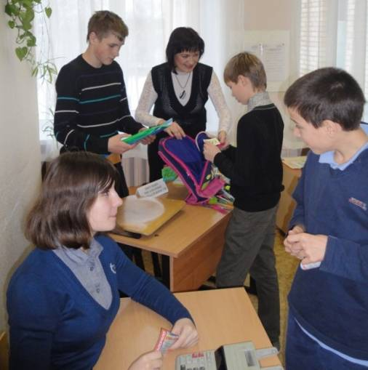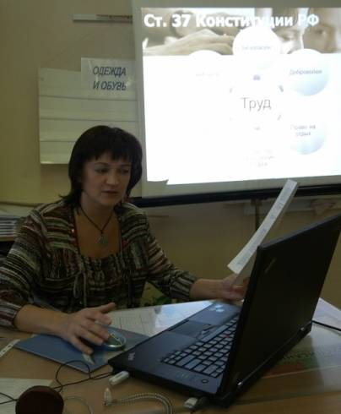

Открытые уроки были проведены на высоком методическом уровне, положительно оценены педагогами.
Проанализировав уровень преподавания учебных дисциплин гуманитарно-эстетического цикла, хочется отметить, что в 2013-2014 уч. году наблюдается положительная динамика, устойчивые результаты в обучении по этим предметам.

Работа с учащимися с пониженной мотивацией к обучению
- В рамках работы со слабоуспевающими учащимися применялись индивидуальные и групповые методики проведения урока;
- Использование на уроках уровневой дифференциации для проверки знаний.
- Беседы с родителями;
- Привлечение учащихся к написанию рефератов по заданной теме, подготовка презентаций;
- Активное вовлечение данного контингента учащихся во внеурочную и внеклассную форму деятельности.
- Совместно с психологической службой школы оказывать помощь учащимся, имеющим низкую мотивацию к усвоению знаний, и учащимся, имеющим низкий уровень способностей в усвоении знаний.

Проведённый анализ работы МО показал, что в целом план работы на 2013-2014 учебный год выполнен, тема года реализована, но необходимо продолжить работу в данном направлении. МО определило цели и задачи на новый учебный период.

Задачи на 2014-2015 учебный год:
- Продолжить взаимопосещение уроков коллег с целью изыскания новых форм и методов работы;
- Совершенствовать профессиональную компетентность педагога в условиях модернизации образования на основе освоения и внедрения новых технологий;

- Активизировать организацию проектной деятельности учеников с использованием ИКТ;
- Анализировать педагогическую деятельность, с целью дальнейшего прогнозирования, планирования и организации учебно-воспитательной работы;
- Продолжить работу по формированию связной монологической речи учащихся как важного средства коммуникации, дальнейшей адаптации в жизни;
- Усилить работу с учащимися, имеющими пониженную мотивацию к обучению;
- Использовать психофизиологические особенности и возможности детей с нарушением интеллекта в формировании нравственных качеств личности.

